Буклет для родителей!
ПЯТЬ ПОТРЕБНОСТЕЙ РЕБЕНКА.
- Потребность в защищенности.
- При неблагоприятной атмосфере в семье (ссоры, взаимные оскорбления, пьянство, развод родителей) ребенок чувствует себя в опасности, его среда нарушается, что приводит к формированию страхов. При неудовлетворенности потребности в защите, ребенок становится тревожным, начинает чего-либо бояться и т.д.
- Потребность в любви.
- Любовь матери - это право на жизнь. Отцовская любовь - любовь-гордость, она обусловлена достижениями ребенка и тем самым помогает развиваться, это право на развитие.
- Потребность в научении.
- Родители должны научить ребенка всему, что необходимо для его автономности, с тем, чтобы к 16-ти годам ребенок был способен самостоятельно удовлетворять все свои физические, бытовые потребности (приготовление пищи, уход; за своими вещами, комнатой и т.д.), а также желательно дать ребенку несколько простых ремесленных умений (что-либо делай, своими руками).
- Потребность быть своего возраста.
- Удовлетворение этой потребности выражается в соответствии предъявляемых к ребенку требований его возрастным возможностям
- Потребность быть самим собой.

«От того, как прошло детство, кто вёл
ребёнка за руку в детские годы, что вошло
в его разум и сердце из окружающего мира -
от этого в решающей степени зависит, каким
человеком станет сегодняшний малыш».
В.А.Сухомлинский

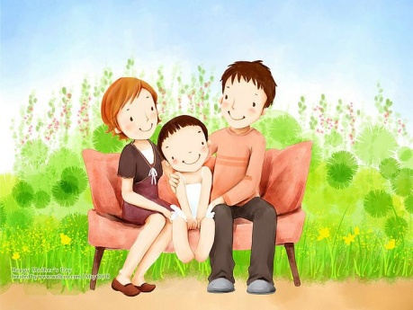
Современные родители осознают свое влияние и всю ответственность за развитие и здоровье своего ребенка. Нелёгкий и ответственный труд родительства у большинства современных родителей наполнен позитивом и удовольствием от процесса, но для этого нужны знания…

«Детям требуется 4 крепких объятий в день для того, чтобы они выживали; 8 крепких объятий в день для того, чтобы они были здоровыми и 12 крепких объятий в день для того, чтобы они росли…».
( Виржиния Сатир, специалист по семейной терапии)

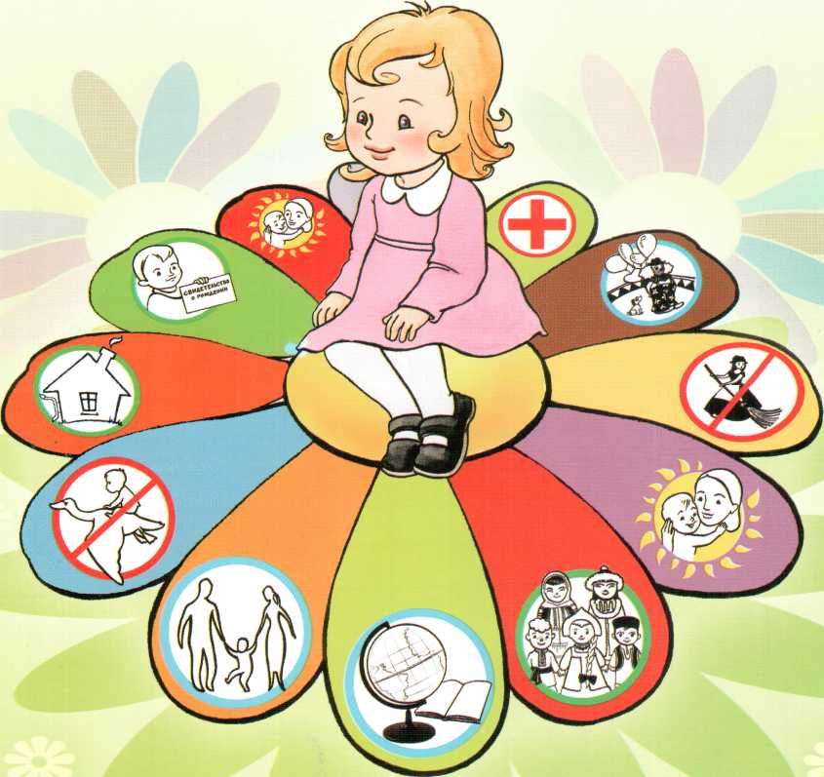
Типы семейных взаимоотношений. (А.В.Петровский):
Диктат характеризуется тем, что во главу угла ставятся требования, правила.
Опека - освободить ребенка от трудностей, избавить от "лишних" требований. Но, по сути, диктат родителей и опёка - явления одного порядка.
Мирное существование на основе невмешательства - минимум требований, правил, норм поведения.
Сотрудничество характеризуется балансом любви, уважения и требовательности к ребёнку.

Мы предлагаем Вам тест-игру. Отметьте те вопросы и фразы, которые Вы часто
употребляете в общении с детьми.
Вопросы и фразы  Сколько раз тебе повторять?  Посоветуй мне, пожалуйста  Не знаю, что бы я без тебя делал(а)  И в кого ты такой уродился?!  Какие у тебя замечательные друзья!  Ну, на кого ты похож (а)?  Я в твои годы!..  Ты моя опора и помощник(ца)  Ну что за друзья у тебя?  О чем ты только думаешь?!  Какая (какой) ты у меня умница!  А как ты считаешь, сынок (доченька)?  У всех дети, как дети, а ты….  Какой (какая) ты у меня сообразительный (ая)! | Баллы  2  1  1  2  1  2  2  1  2  2  1  1  2  1
Оценка результатов: подсчитайте общее число баллов. Если Вы набрали 5-7 баллов, значит, живёте с ребёнком душа в душу. Он искренне любит и уважает Вас, ваши отношения способствуют становлению его личности. Сумма баллов от 8 до 10 свидетельствует о намечающихся сложностях во взаимоотношениях с ребёнком, непонимании его проблем, попытках перенести вину за недостатки в его развитии на самого ребёнка. 11 баллов и выше - Вы непоследовательны в общении с ребёнком, его развитие подвержено влиянию случайных обстоятельств. Стоит задуматься над этим!

Если бы мне пришлось ещё раз воспитывать своего ребёнка…
- Я бы больше рисовала пальцем, а меньше указывала пальцем.
- Я бы меньше исправляла, а больше устанавливала бы связи.
- Я бы меньше смотрела на часы, а больше смотрела бы вокруг.
- Я бы меньше заботилась о том, чтобы знать, но знала бы, что надо больше заботиться.
- Я бы больше путешествовала, и чаще запускала воздушных змеев.
- Я бы перестала играть в серьёзность, а начала бы серьёзно играть.
- Я бы больше бегала по лугам и любовалась на звёзды.
- Я бы чаще обнимала ребёнка и реже одёргивала.
- Я бы реже была тверда, и больше бы поддерживала.
- Я сначала бы строила самоуважение, а дом – потом.
- Я бы меньше учила любить силу, а больше говорила о силе любви.(Дайана Луманс)
МДОАУ «Родничок» п.Дипкун
Воспитател:ь Онохова Р.М.

